用户手册

[年]

目录

**未找到目录项。**

# 一：打开文件

FlowCD中包含了paraview和文本编辑两个模块，因此，在软件中用户可以同时打开两种文件。在软件中分别为Image File和Editor File。下面是三种途径可以打开这两种文件。

1. 拖拽：直接把想要打开的文件往窗口中拖拽释放即可。
2. 在Program中双击打开相应文件。
3. 在File菜单中选择“Open-Image File”或者“Open-Editor File“。

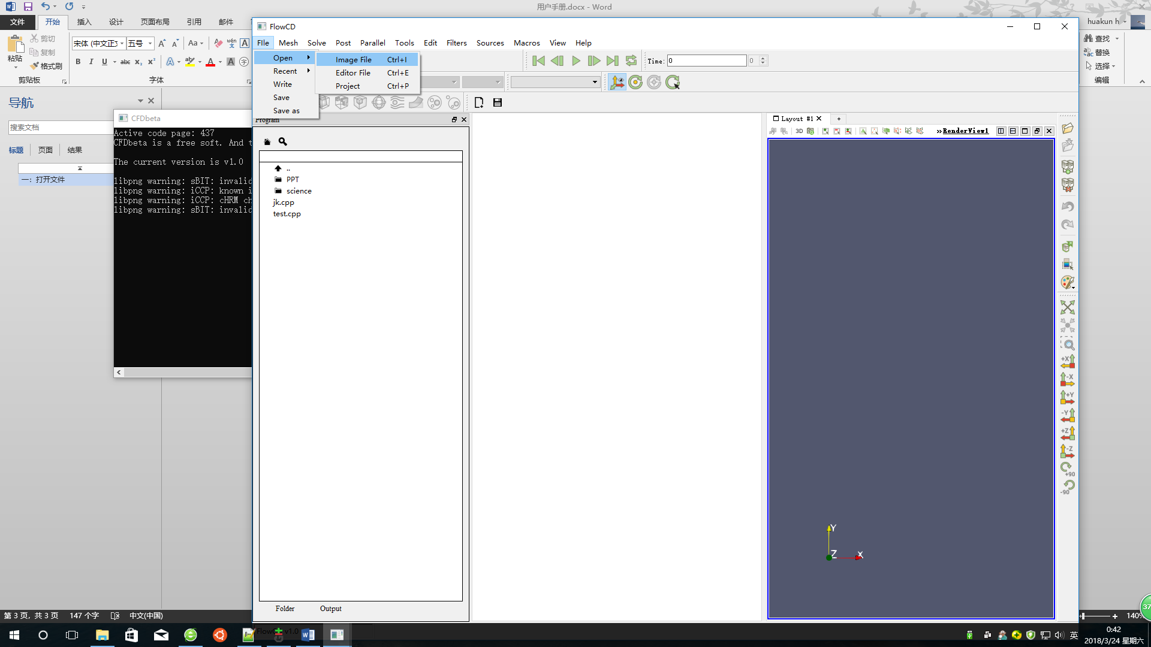

图1：File菜单选择